
Вестник «Калинки»
Мамы разные важны, мамы разнее нужны
День Матери – праздник, который несет в себе море тепла, любви, нежности. Именно мама делает всё для того, чтобы мы были счастливы. К ней мы идём со своими проблемами. Она всегда всё поймёт, утешит и обнадёжит. Важно, чтобы дети понимали, что значит мама в судьбе каждого из них, какую роль она играет в семье. Итак, давайте посмотрим на себя со стороны…
Супер мама – во всем ищет равновесие, любит ребенка таким, какой он есть, и всегда избегает крайностей в воспитании. Не упустит момент обучения. К примеру, играя с малышом в мяч, она обязательно спросит, какого он цвета, а делая покупку в магазине, непременно посоветуется с малышом. Слово «нельзя» она старается заменить альтернативой. Например, когда малыш норовит шагнуть в глубокую лужу, мама пояснит, что тогда прогулка закончится. А в качестве компенсации разрешит ребенку выбирать лужи
маленькие и безвредные. При такой маме ребенок растет любознательным, охотно решает свои проблемы и норовит помочь более слабым людям и членам семьи. Он практичный, сообразительный и всегда с пониманием будет относиться к негативным поступкам окружающих. Неконфликтный.
Почти мама – любит свое дитя и принимает его таким, какой он есть. Но поведение такой мамы бессистемно и хаотично. Развитие ребенка пускает на самотёк. Она может обожать ребёнка, петь песни на ночь, носить на руках, но ничего от малыша не требовать. Предоставленная свобода, элементарный уход и питание по потребности формируют интересную личность, но проблемную. Суть маминой ошибки такова: она пассивно ждет проявления инициативы со стороны своего сына или дочки. При такой маме ребенок ленив и ищет что-то свое. Он упрямо желает заниматься только тем, что ему доставляет истинное удовольствие.
Мама-тиран – ребенок с утра до вечера спешит выполнять ее приказы. У него нет своей маленькой личной жизни, он постоянно находится в оглядке и желании маме понравиться. Она часто недовольна его успехами, критикует его по поводу и без повода. Ее любимые слова «нельзя» и «ты должен». С трех лет дитя обучается языкам, музыке, танцам. На улице она его держит за руку, контролируя каждое его движение. Малышу некогда шалить, бегать и не с кем общаться. Ребенок у такой мамы непременно вырастет эрудированным и честолюбивым, однако будет страдать от неуверенности, проявлять робость и
инфантильность. Мальчики становятся, зависимы от противоположного пола. Взрослые дочки продолжают во всем слушать маму, обделяя свою, зачастую так и не состоявшуюся, личную жизнь.
Замученная мама – считает свои повседневные обязанности тягостными и бесконечными. У нее нет времени ни на себя, ни на мужа, ни на хозяйство. Детьми занимаются старшие братья и сестры. Дети занимают себя сами. Ребенок у такой мамы – это маленький плакса, желающий хоть как-то привлечь внимание окружающих. В его часто «потухших» глазах можно прочесть грусть. Самое трудное для него – это выкрутиться из нетипичной ситуации. Вся его жизнь должна строиться на подчинении.
Мама-педант – дом прекрасно организован, у ребенка есть все, что душа желает. Однако он одинок и большую часть времени проводит наедине с собой. Налицо отсутствие взаимопонимания между такой мамой и ее ребенком. Маме некогда лишний раз взять дите на руки, приласкать, проникновенно выслушать детские проблемы. Такая мама часто раздражается на детские капризы и шалости, спешно выдавая тираду из окриков и унизительных обвинений в адрес малыша, а заодно и сбрасывает накопленную за день усталость. Воспитание ребенка проходит формально. Ребенок,
несмотря на обилие игрушек, будет расти заурядным, часто избалованным. В дальнейшем он может с головой погрузиться в чтение художественной литературы и с дивана его не стащить.
Конечно, все эти определения условны, в жизни может кое-что измениться. Но задуматься о своем поведении никогда не поздно.
Воспитатель Шарова Ольга Викторовна
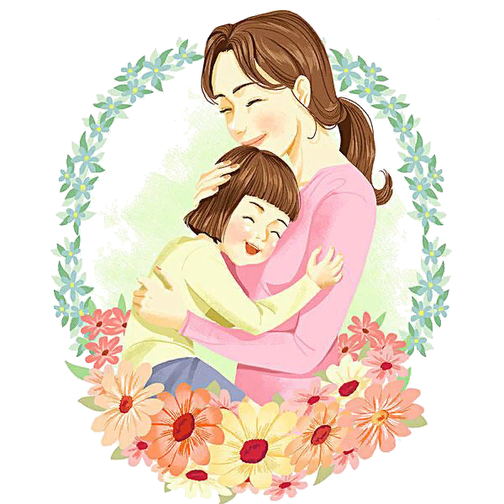
Выпуск 14
Тема номера:


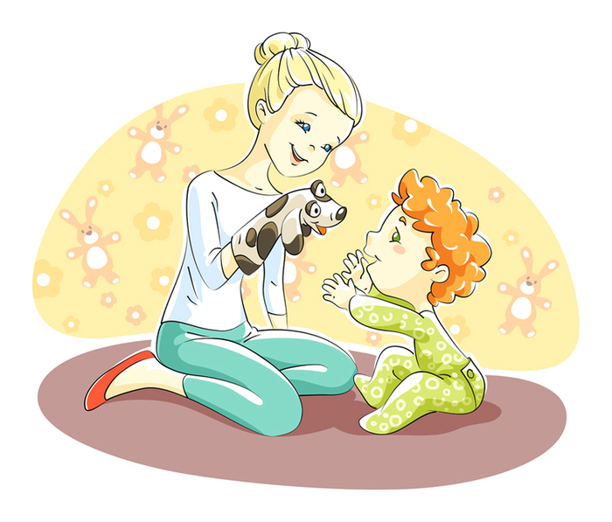

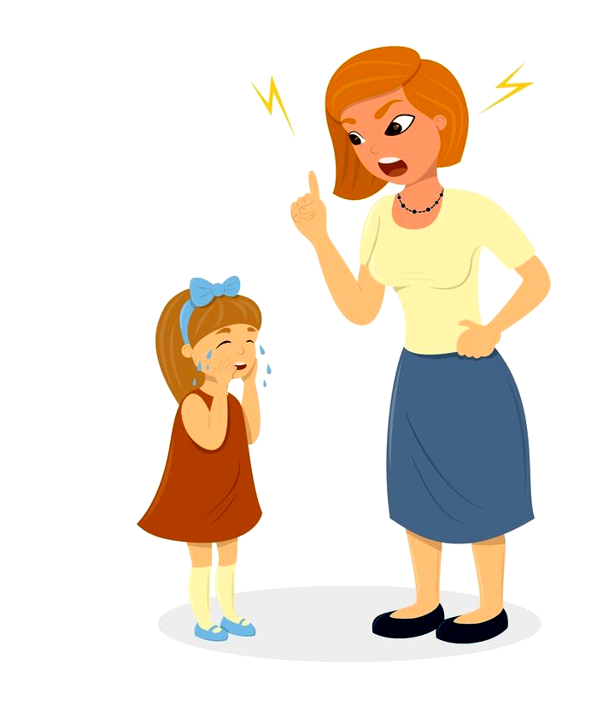

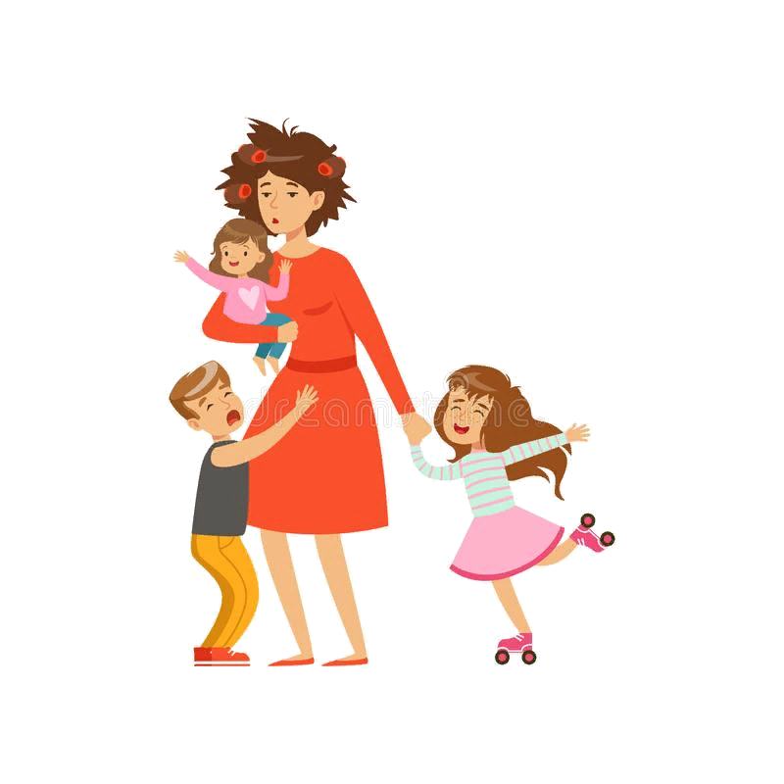

Сегодня в номере:

Родителям следует знать
(Особенности детского иммунитета)

Мамы разные важны,
мамы разные нужны

Советы психолога
(Что делать с осенней хондрой)

Мастерилка
(«Букет для мамы»
«Сердечко»)

ПОЗДРАВЛЯЕМ



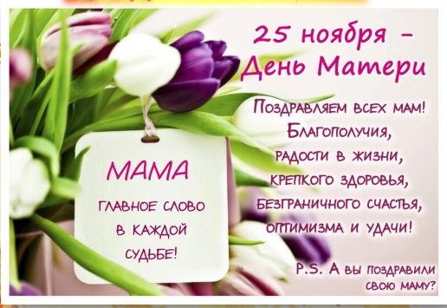

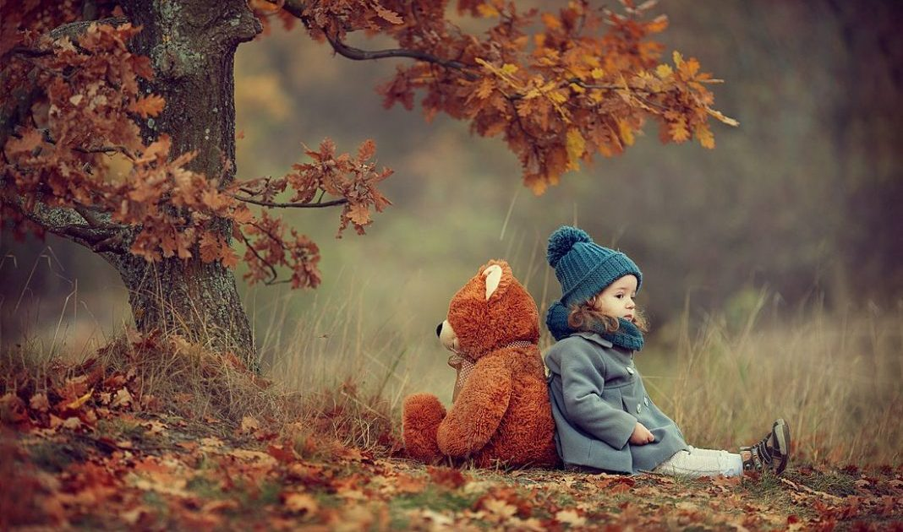
Советы психолога
Что делать с осенней хондрой…
Осень… На календаре сменяются Сентябрь, Октябрь, Ноябрь...
За окном то переменный дождь, то падает первый снег, а этот
утренний туман, так и липнущий к стеклам! Смотришь и, кажется, что мир потерял свои привычные краски, стал каким-то тусклым и серым. Прохожие суетливо ходят по улицам, спеша поскорее попасть в теплые уютные квартиры. На душе от всего этого не орхидеи распускаются, а цветет репей. Накатывают необоснованная пассивность и депрессия. Хотите сказать, с вами этого не было??? Наверняка было. Что бы этого избежать, нужно придерживаться ряда рекомендаций…
Радуйся новому дню!
Каждый день несет в себе что-то хорошее или не очень. Все зависит от вашего настроя. А он должен быть только положительным! Проснулся (пусть даже и с трудом) – подойди к своим домашним, чмокни их в щечку и просто скажи «С добрым утром!», а не иди с кислым видом сразу в ванну. Это простое утреннее приветствие будет отличным стимулом для них и для вас на целый день. Скажете, улыбка близкого человека не помогает орхидее в вашей душе распускаться? И не забудьте сделать зарядку! Это здорово поднимает настроение, да еще и поддерживает физическую форму. Спорт или танцы – мощное средство в борьбе с депрессией. Танцы и некоторые виды спорта еще и позволяют расширить круг общения, что в свою очередь полезно для борьбы с хандрой.
«Замороженные» мгновения
Фотографии не обязательно должны лежать в альбомах или коробках. Каждый снимок – момент вашей жизни. Так пусть самые яркие из них будут у вас на глазах! Дни рождения, первое свидание, путешествие за границу, пикники с друзьями – все это листки вашей жизни, о которых полезно вспоминать. Невозможно не улыбнуться, видя лицо лучшего друга в торте! Так что срочно вставьте в рамочку лучшие фото, вешайте на стену, зеркало или компьютер.
Научитесь дарить радость!
Ведь это так просто! А главное – совсем не трудно! Каждое утро, по дороге на работу, вы видите на скамеечке старушку. Так почему бы не сказать ей «здравствуйте»? Возможно, она одинока, а ваше приветствие, поверьте, не оставит ее равнодушной. Почему бы не сказать комплимент другу, коллеге, начальнику? Не из лести, не из корысти, а просто так, от сердца. Помните мультик, где медвежонок всем дарил цветы. «Просто так» – говорил он, и всем было хорошо. Когда даришь радость людям, самому становится радостнее. И, конечно, не забывайте проводить больше времени с близкими, ведь ничто так не греет в осеннюю бурю, как добрая улыбка и теплые слова.
Лови позитив!
Это должно быть вашим девизом на всю осень! Помните, в песне поется, что «у природы нет плохой погоды»? И это абсолютная истина! И дождь, и туман, и разноцветные листья имеют свою неповторимую прелесть, просто в нее нужно всмотреться. Осенью можно собирать гербарий, целоваться под дождем, а потом дома пить чай с малиной. А еще осенью уйма интересных и веселых праздников, которые просто нельзя пропустить! Так что пусть осенняя хандра уходит, будем ловить позитив и наслаждаться жизнью! И пусть осенью распускаются орхидеи!
Педагог-психолог Зубова Елена Ивановна
Особенности детского иммунитета

Все дети болеют, и, к сожалению, этого не избежать. Только все болеют по-разному. Одни легко переносят любой недуг и быстро выздоравливают, а другие, наоборот, еще не успев окончательно окрепнуть после одной болезни, уже подхватывают другую. Причем, даже легкую простуду они переносят очень тяжело и с осложнениями. Это и есть ослабленный иммунитет.
Признаки ослабленного иммунитета:
- вирусные заболевания появляются более 4 – 5 раз в течение года;
- долгое восстановление после болезни;
- грибковые инфекции, лечить которые приходится довольно долго;
- аллергическая реакция на различные продукты питания или лекарства;
- ребенок быстро утомляется, капризничает, постоянно хочет спать, но при этом его сон довольно неспокойный, с частыми пробуждениями;
- у ребенка часто возникают проблемы с кишечником – то запор, то понос.
Так почему снижается иммунитет? Существует множество причин, ведущих к нарушению иммунного статуса вашего малыша. Наиболее распространенными из них являются:
- неправильное применение лекарственных препаратов;
- нарушение работы желудочно-кишечного тракта;
- плохая экология;
- родовая травма;
- сильная психологическая травма;
- осложнения во время беременности (особенно на 20 – 28 неделе);
- наследственная предрасположенность;
- недостаток витаминов;
- непродолжительное грудное вскармливание (менее 6 месяцев).
Как же помочь ребенку пережить смену сезонов без болезней и ущерба для здоровья? Эффективное закаливание для укрепления иммунитета пока не придумано. Учтите, что закаливание нужно проводить регулярно, а не только перед «опасным межсезоньем». Также следует соблюдать несколько правил, которые повысят сопротивляемость организма в осенне-зимний период.
Прежде всего, стоит обратить внимание на рацион малыша. Нехватка витаминов - основной враг детского здоровья. Авитаминоз - это болезненное состояние, возникшее из-за недостаточного поступление в организм определенных ферментов. И это нельзя оставлять без внимания, не придавая этому большого значения. Ведь детский организм интенсивно растет и витамины ему нужны постоянно. А нехватка минералов, витаминов и микроэлементов может отрицательно сказываться на развитии ребенка и в работе всех органов и систем его организма. Чтобы ребенок чувствовал себя хорошо нужно, чтобы в его питании присутствовали фрукты, овощи. витамин С (содержится в облепихе, яблоках, щавели), витамин Д (рыбий жир, молоко, печень), витамин А (свекла, крапива, морковь), витамин В1 (овес, гречка, орехи), витамин Е (шиповник, растительное масло). Из фруктов и овощей, стимулирующими иммунитет ребенка, являются морковь, зелень, бобы и апельсины. Не стоит забывать и о кашах: овсяной, рисовой, гречневой.
Сон и свежий воздух. Позволяйте ребенку, как следует высыпаться, укладывайте его спать пораньше. Дети в осенне-зимний период должны спать не менее 10 часов в сутки. Если количество сна у ребенка недостаточное, ему грозит быстрое переутомление и подверженность инфекциям. Уделите должное внимание пребыванию ребенка на свежем воздухе и сами подавайте ему пример активности, вместе бегайте на улице, играйте в подвижные игры, просто гуляйте на большие расстояния.
Инструктор по физическому воспитанию Бельская Наталья Владимировна

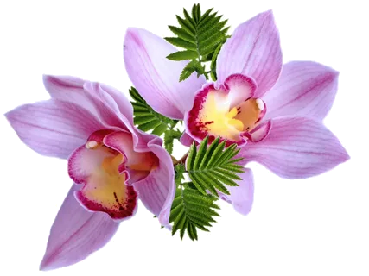
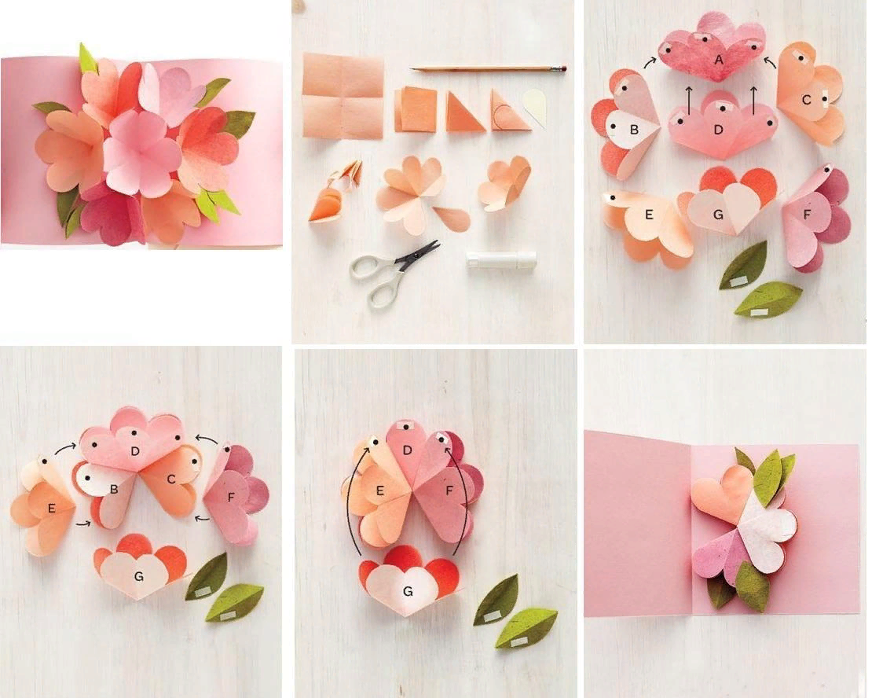
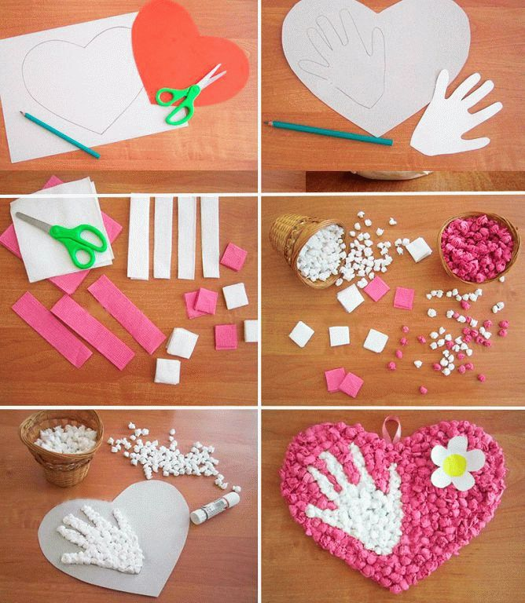
Мастерилка

«Букет для мамы»

«Сердечко»

